Изм.

Лист

№ докум.

Подпись

Дата

Лист

3

Разраб.

Сердитов А.Е.

Провер.

Борбат В.С.

Реценз.

Н. Контр.

Утверд.

Лит.

Листов

38

**СОДЕРЖАНИЕ**

Введение……………………………………………………………………………4

1. Исходные данные к проекту………………………………………………………6
2. Технология производства и режим электропотребления приемников…………7
3. Расчет электрических нагрузок………………………………………………….10
4. Выбор числа, мощности и расположения цеховых трансформаторных подстанций и компенсирующих устройств………………………………………...16
5. Выбор схемы и расчет низковольтной электрической сети…………………...18
6. Защита цеховых электрических сетей………………………………………......26
7. Расчет токов короткого замыкания и проверка на устойчивость основного электрооборудования…………………………………………………………….30
8. Определение уровней напряжения в узловых точках цеховой сети………….34
9. Расчет участка сети заземления цеха…………………………………………...35

Заключение……………………………………………………………………….37

Список литературы………………………………………………………………38

**ВВЕДЕНИЕ**

Изм.

Лист

№ докум.

Подпись

Дата

Лист

4

В настоящее время очень важна задача электроснабжения промышленных предприятий, а, в частности, разработка наиболее рациональной схемы электроснабжения, простой и надёжной в эксплуатации. В основном потребителями электрической энергии являются промышленные предприятия. В то же время ни одно современное предприятие не обходится без использования электрической энергии в производственных процессах.

Системой электроснабжения называют совокупность устройств, предназначенных для производства, передачи и распределения электроэнергии.

Целью данного курсового проекта является разработка схемы электроснабжения инструментального цеха.

1. Описывается технология производства и режимы электропотребления приёмников. В основном электроснабжение предприятий осуществляется на переменном 3-х фазном токе. Для питания групп приёмников постоянного тока сооружаются преобразовательные подстанции. Большинство приёмников используют электрическую энергию номинальной промышленной частоты.

2. Производится расчёт электрических нагрузок. Расчёт ведётся методом упорядоченных диаграмм. В данном методе расчётную активную нагрузку приёмников электрической энергии на всех ступенях питающих и распределительных сетей определяют по средней мощности и коэффициенту максимума.

3. Выбираются число, мощности и расположения цеховых трансформаторных подстанций (ЦТП), используются коэффициенты загрузки трансформаторов и расчётная нагрузка цеха.

4. Осуществляется выбор схемы и расчёт низковольтной цеховой сети. Если имеются потребители I-ой категории, то питание осуществляется через силовые пункты. Выбирается силовые кабели и провода, шинопровод.

5. Рассчитывается защита цеховых сетей. Для защиты используются автоматические выключатели типа.

6. Производится расчёт токов короткого замыкания и проверка на устойчивость основного электрооборудования. Рассчитываются токи 3-х фазного КЗ

для проверки на термическую и динамическую устойчивость коммутационной аппаратуры, а токи однофазного КЗ для проверки защитных аппаратов.

Изм.

Лист

№ докум.

Подпись

Дата

Лист

5

7. Определяется уровень напряжения в узловых точках цеховой сети.

По окончании выполнения расчетов курсового проекта мы должны получить схему удовлетворяющую всем требованиям, предъявляемым ГОСТом к схемам 380 В.

**1. ИСХОДНЫЕ ДАННЫЕ К ПРОЕКТУ**

Изм.

Лист

№ докум.

Подпись

Дата

Лист

6

**Деревообрабатывающий цех**

|  |  |  |  |
| --- | --- | --- | --- |
| №  п/п | **Наименование оборудования** | **Кол-во, шт** | **Мощность, кВт** |
| **1** | Лесопильная рама | 2 | 165 |
| **2** | Цепной транспортер | 3 | 17 |
| **3** | Ленточный транспортер | 1 | 20 |
| **4** | Станок многопильный | 5 | 120 |
| **5** | Станок обрезной | 3 | 50 |
| **6** | Станок торцовочный | 4 | 40 |
| **7** | Станок универсальный | 3 | 130 |
| **8** | Станок рейсмусный | 3 | 21 |
| **9** | Станок тарный | 4 | 52 |
| **10** | Станок деревостружечный | 2 | 75 |
| **11** | Станок круглопильный | 3 | 20 |
| **12** | Станок строгальный | 2 | 30 |
| **13** | Универсально-заточный станок | 1 | 44 |
| **14** | Токарный станок | 2 | 30 |
| **15** | Трансформатор сварочный | 1 | 25 |
| **16** | Камера сушильная | 1 | 130 |
| **17** | Кран-балка | 1 | 14 |
| **18** | Вентилятор | 4 | 17,5 |
|  |  |  |  |
|  | ***Габариты цеха*** | X | 50 |
|  |  | Y | 48 |
|  | ***Категория по надёжности*** | I | - |
|  |  | II | 50 |
|  |  | III | 50 |
|  | ***Среда помещения*** | Пожаро-опасная | |

Изм.

Лист

№ докум.

Подпись

Дата

Лист

7

#### 2. ТЕХНОЛОГИЯ ПРОИЗВОДСТВА И РЕЖИМ ЭЛЕКТРОПОТРЕБЛЕНИЯ ПРИЁМНИКОВ

В нашей стране около 70% всей вырабатываемой электроэнергии потребляется промпредприятиями.

Систематизацию потребителей электроэнергии, а следовательно и их нагрузок осуществляют обычно по следующим основным эксплуатационно-техническим признакам: производственному назначению; связям; режимам работы; мощности и напряжению; роду тока; требуемой степени надёжности питания; территориальному размещению; плотности нагрузок; стабильности расположения электроприёмников.

При определении электрических нагрузок промышленного предприятия достаточно систематизировать потребители электроэнергии по режимам работы, мощности, напряжению, роду тока и требуемой надёжности питания, считая остальные признаки вспомогательными.

В данном курсовом проекте все потребители электроэнергии по режимам работы могут быть разделены на ряд групп:

- в продолжительном режиме работают большинство электродвигателей, обслуживающих основные технологические агрегаты, механизмы длительно без отключения от нескольких часов до нескольких смен подряд; с достаточно высокой, неизменной или мало изменяющейся нагрузкой работают электроприводы вентиляторов;

- длительно, но с переменной нагрузкой и кратковременными отключениями, за время которых электродвигатели не успевают охладится до температуры окружающей среды, а длительность циклов превышает 10 минут, работают электродвигатели, обслуживающие станки холодной обработки металлов;

- в кратковременном режиме работает подавляющее большинство электроприводов вспомогательных механизмов металлорежущих станков;

- в повторно-кратковременном режиме работают электродвигатели мостовых кранов и кран-балок;

- самостоятельную группу электроприёмников составляет электрическое

освещение, отличительной особенностью режима работы которого является резкое изменение нагрузки почти от нуля до максимума в зависимости от времени суток и постоянства нагрузки во всё время, когда освещение включено.

По мощности и напряжению все потребители электроэнергии в цеху являются потребителями малой и средней мощности (ниже 100 кВт), питание которых возможно и экономически целесообразно только на напряжения 0,4 кВ.

По роду тока все потребители работают от сети переменного тока нормальной промышленной частоты равной 50 Гц.

По требуемой степени надёжности питания электроприёмники согласно ПУЭ подразделяются на три категории. В курсовом проекте согласно заданию имеются электроприёмники первой категории (60%, второй категории (40%).

Перерыв в электроснабжении потребителей I категории связан с браком продукции и длительным расстройством технологического процесса, поэтому эти электроприёмники должны обеспечиваться электроэнергией от двух независимых источников питания; перерыв их электроснабжения может быть допущен лишь на время автоматического ввода резервного питания.

Изм.

Лист

№ докум.

Подпись

Дата

Лист

8

II категория допускает перерывы в электроснабжении только на время, необходимое для ремонта и замены повреждённого элемента. Такие потребители допускают применение более простых схем электроснабжения, но также требуют определённой степени резервирования, поскольку перерыв в электроснабжении электроприёмников II категории связан с недоотпуском продукции и простоем рабочих.

III категория электроприёмников допускает перерывы в электроснабжении на время, необходимое для ремонта или замены повреждённого элемента, но не свыше 24 часов.

Очень важно правильное определение категории электроприёмников по требуемой степени надёжности и не допустить необоснованного отношения электроприёмников к II и III категориям.

В связи с особенностями технологии электроремонтного цеха в состав приёмников электроэнергии входят:

- станки, для электропривода которых применяются все виды электродви-

гателей различной мощности; в станках, где требуется высокая частота вращения и её регулирования, применяются двигатели постоянного тока, питающиеся от выпрямительных установок;

- вентиляторы, для привода которых также применяются электродвигатели различной мощности, питающиеся от тока промышленной частоты;

- кран-балки, для которых характерны частые толчки нагрузки; данные механизмы в процессе работы перемещаются по специальным путям и питаются через голые контактные провода.

Изм.

Лист

№ докум.

Подпись

Дата

Лист

9

**3. РАСЧЕТ ЭЛЕКТРИЧЕСКИХ НАГРУЗОК**

Изм.

Лист

№ докум.

Подпись

Дата

Лист

10

Расчёт электрических нагрузок цеха производится методом упорядоченных диаграмм, в котором расчётная активная нагрузка приёмников электроэнергии на всех ступенях питающих и распределительных сетей (включая трансформаторы и преобразователи) определяется по средней мощности и коэффициенту максимума.

Все потребители разбиваются на две большие группы:

1. Потребители с переменным графиком нагрузки, для которых

Кн<0,6; Кв<1; Кзг<0,93.

 (3.1)

1. Потребители с практически постоянным графиком нагрузки, для которых

Кн≥0,6; Кв≈1; Кзг≥0,93; Кма=1.

 (3.2)

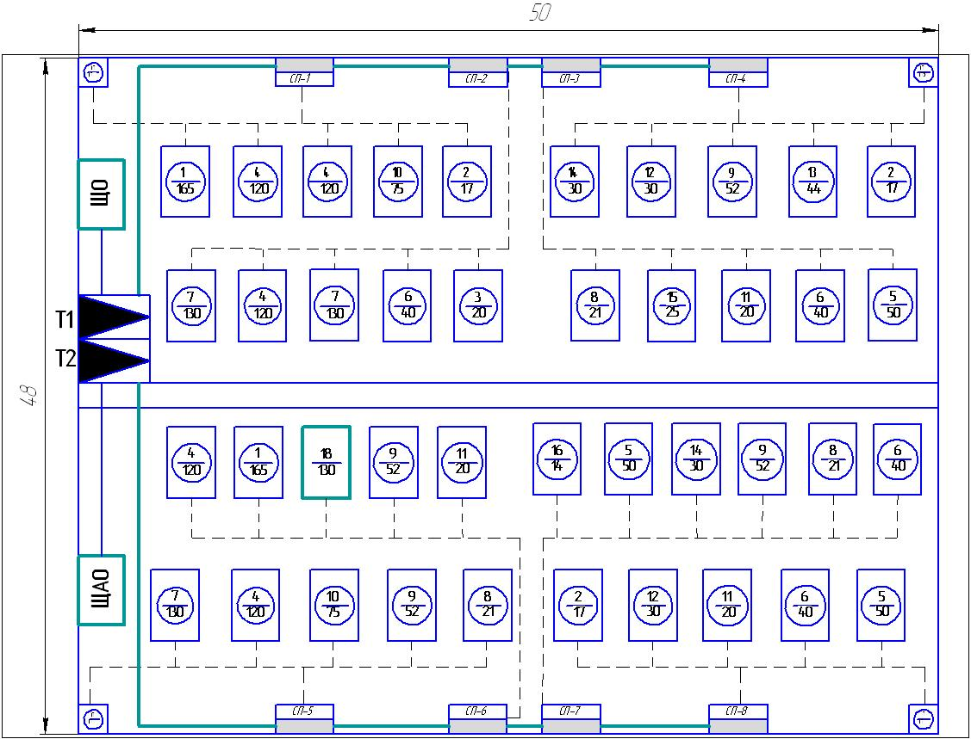

**Рис.1 – План расположения оборудования деревообрабатывающего цеха**

Изм.

Лист

№ докум.

Подпись

Дата

Лист

12

**3.1 Определение расчётной мощности для потребителей с переменным графиком нагрузки**

Изм.

Лист

№ докум.

Подпись

Дата

Лист

12

Для единичных приёмников расчётная мощность:

 (3.3)

где *Ррi* – расчётная мощность приёмника, кВт;

*Рсмi* – среднесменная мощность приёмника, кВт;

*Кма* – коэффициент максимума активной мощности при длительности интервала осреднения 30 мин, определяемый по кривым при известных значениях *Кисв* и *nэф*;

*Киа* – коэффициент использования, определяемый по табл. 3.2. [1].

Коэффициент использования средневзвешенный:

; (3.4)



Под эффективным числом приёмников группы различных по номинальной

мощности и режиму работы приёмников понимается число однородных по режиму работы приёмников одинаковой мощности, которое обуславливает ту же расчётную нагрузку, что и данная рассматриваемая группа различных по номинальной мощности и режиму работы приёмников:

 (3.5)



В соответствии с эффективным числом приёмников *nэф* и коэффициентом использования *Ки* определяется коэффициент максимума *Км*=1,5 по табл. 3.3 [1].

Тогда расчётная мощность 1-го приёмника:

Изм.

Лист

№ докум.

Подпись

Дата

Лист

13

 (3.6)



Расчётная реактивная нагрузка в данном методе рассчитывается следующим образом, при *nэ*>10, *Ктр*=1:

*;* (3.7)

*;*

Полную расчетную суммарную мощность для электрооборудования определим как:

 (3.8)



Для остальных приёмников с переменным графиком нагрузки расчёты производятся аналогично, и все результаты заносятся в таблицу 1.

**3.2 Определение расчётной мощности для потребителей с постоянным графиком нагрузки**



*;*



Для приёмников с постоянным графиком нагрузки расчёты сведены в таблицу 3.1.

**3.3 Расчёт осветительной нагрузки**

 (3.9)

[м2];

По таблице 3.5 [1] определяется удельная плотность осветительной нагрузки 1 м2 и вычисляется установленная мощность приёмников освещения:

*Ру.о.=po,×F;* (3.10)

где *р0* - удельная расчётная мощность равная 0,016 кВт/м2;

кВт;

По таблице 3.4 [1] определяется коэффициент спроса осветительной нагрузки и вычисляется расчётная осветительная нагрузка:

 (3.11)

кВт;

Для установки в цеху принимаем газоразрядные лампы высокого давления с компенсацией реактивной мощности (cosφ0=0,9; tgφ0=0,5):

 (3.12)

Изм.

Лист

№ докум.

Подпись

Дата

Лист

14

 кВар;

; (3.13)

 кВА;

**3.4 Определение расчётных нагрузок цеха**

*Рр.цеха=Рр~+Рр=+Рр.о*.; (3.14)

где *Рр~* - суммарная расчётная нагрузка для потребителей с переменным графиком нагрузки, кВт;

*Рр*  - суммарная расчётная нагрузка для потребителей с постоянным графиком нагрузки, кВт;

*Рр.цеха=* 674,15+140+36,48=850,63 кВт

*Qр.цеха=*577,87+66,78+18,24=662,89 кВар

 кВА

Таблица 1

Изм.

Лист

№ докум.

Подпись

Дата

Лист

15

Расчётная нагрузка деревообрабатывающего цеха.



**4. ВЫБОР ЧИСЛА, МОЩНОСТИ И РАСПОЛОЖЕНИЯ ЦЕХОВЫХ ТРАНСФОРМАТОРНЫХ ПОДСТАНЦИЙ И КОМПЕНСИРУЮЩИХ УСТРОЙСТВ**

4.1 Определяем средневзвешенное значение коэффициента загрузки цеховых трансформаторов

, (4.1)

где РI, РII, РIII  - активная мощность потребителей цеха I, II и III категорий соответственно;

КзI, КзII, КзIII – коэффициенты загрузки трансформаторов для соответствующих потребителей

РII=50% Кз II=0,7-0,8

РIII=50% Кз III=0,9

Изм.

Лист

№ докум.

Подпись

Дата

Лист

16



4.2 Номинальная мощность трансформатора:

 (4.2)

 кВА

Sном.тр .= 630 кВА.

4.3 Предельное значение потребления реактивной мощности трансформатора:

 (4.3)

кВар

4.4 Значение коэффициента мощности:

 (4.4)

4.5 Определяется суммарное значение мощности низковольтных конденсаторных батарей:

 (4.5)

кВар;

Т.к. cos φ находится в пределах 0,8 ÷ 0,85 и Qкку = -9,03, то конденсаторные батареи не требуется.

По итогам расчёта в цеху устанавливается двухтрансформаторная подстанция 2КТП – 630/6 и 10/0,4, с одним трансформатором ТМФ - 630/10.

Коэффициент загрузки трансформаторов в нормальном и аварийном режимах:

 (4.6)



 (4.7)



Изм.

Лист

№ докум.

Подпись

Дата

Лист

17

Изм.

Лист

№ докум.

Подпись

Дата

Лист

18

**5. ВЫБОР СХЕМЫ И РАСЧЕТ НИЗКОВОЛЬТНОЙ ЦЕХОВОЙ СЕТИ**

Рациональное построение электрических сетей цеха имеет большое значение. Поэтому при проектировании схемы цеховой сети необходимо учитывать категорийность нагрузок, экономичность, надёжность, характер окружающей среды, единичную мощность электроприемников. Только если учитывать все эти факторы можно надеяться на бесперебойную работу сети, а соответственно и соблюдение режима производства.

По принципу построения электрические схемы делятся на радиальные и магистральные. Радиальные схемы применяют для потребителей, имеющих повышенные требования к надежности (I и II категории), при равномерном расположении потребителей относительно ЦТП, при загрязненной окружающей среде. Магистральные схемы ниже по надежности, чем радиальные, дешевле в эксплуатации и монтаже, в них меньше потери, но больше токи КЗ.

Так как в данном цехе потребители II и III категории присутствуют, применяем магистральную схему цеховой электрической сети. Электроснабжение осуществляется по распределительным щитам СП-1, СП-2, СП-3, СП-4, СП-5, СП-6, СП-7, СП-8. Освещение запитывается от щита освещения ЩО, также предусмотрен аварийный щит освещения ЩОА.

Генеральный план цеха с расположением ЦТП, силовые пункты и электрические приемники представлены на рис. 1., электрическая схема цеха – на рис. 2.

**5.1 Расчёт низковольтной цеховой сети**

Произведем расчет питающих проводников для СП-1, так как нагрузка на этом участке будет максимальной. Для расчета необходимо подсчитать нагрузку силового пункта по методу упорядоченных диаграмм. Результаты приведены в таблице 2.

Изм.

Лист

№ докум.

Подпись

Дата

Лист

19

Таблица 2

**Расчетная нагрузка на СП-1.**



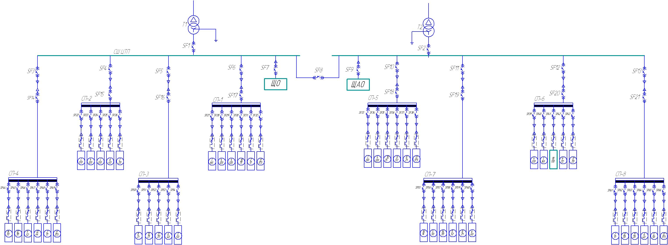

Изм.

Лист

№ докум.

Подпись

Дата

Лист

20

**Рис. 2. Электрическая схема деревообрабатывающего цеха**

**5.2** **Выбор сечения проводов и жил кабелей**

Изм.

Лист

№ докум.

Подпись

Дата

Лист

21

Выбираем распределительный щит для самой нагруженной по мощности «ветки» электрической схемы цеха СП-1, и дальнейшие расчеты ведем для этого участка. Для питания силового пункта от ТП выполняем кабельную вставку, и выбираем кабель на отходящем фидере.

Выбираем тип кабеля ПВ, способ прокладки кабеля в трубах. Выбор сечения кабеля производится по:

5.2.1 Экономической плотности тока:

 (5.1)

 [мм2]

где - экономическая плотность тока, 

5.2.2 Определяем расчетный ток питающей линии:

, (5.2)

А

5.2.3 Допустимому току нагрева в нормальном режиме.

, (5.3)

где -коэффициент прокладки, =1;

-термический коэффициент, =1;

- допустимый ток кабеля, =170 А для трёхжильного кабеля

.

Принимаем предварительно два трёхжильных кабеля ПВ 3х50, и допустимый ток Iдоп=170 А.

5.2.4 Выбор сечения проводника в послеаварийном режиме.

, (5.4)

где Кпер - коэффициент перегрузки, Кпер=1,3;

Iав –аварийный ток

(5.5)

А

 (5.6)

А

Принимаем предварительно трёхжильный кабель ПВ , и допустимый ток Iдоп=255 А.

5.2.5 Проверка сечения проводника по отклонению напряжения у потребителя:

Изм.

Лист

№ докум.

Подпись

Дата

Лист

22

 (5.7)

где х0 – удельное реактивное сопротивление проводника, в сетях 0,4 кВ обычно в 3 и > раз меньше активной составляющей сопротивления поэтому в расчетах этой величиной пренебрегаем.

В нормальном режиме *∆U=±0,5·UНОМ ;*

В

 (5.8)

Принимаем четырёхжильный кабель ПВ , и допустимый ток Iдоп=255 А.

Выбор сечения проводов производится аналогично. Рассмотрим выбор на примере потребителя №2.

5.2.6 Выбор сечения по допустимому току нагрева в нормальном режиме.

,

где -коэффициент прокладки, =1;

-термический коэффициент, =1;

Iр – расчетный ток провода:





Изм.

Лист

№ докум.

Подпись

Дата

Лист

23

5.2.7 Допустимый ток провода:



.

Принимаем четырёхжильный провод ПВ , и допустимый ток Iдоп=40А.

5.2.8 Проверка выбранного сечения по отклонению напряжения у самого удаленного и приближенного потребителя.

Выбор сечения по допустимому току нагрева в нормальном режиме.

,

где -коэффициент прокладки, =1;

-термический коэффициент, =1;

Iр – расчетный ток провода:

**У самого удаленного потребителя (вентилятор):**

1) 

А

Принимаем один трёхжильный провод ПВ , и допустимый ток Iдоп=35А.

В



**У самого приближенного потребителя (станок многопильный):**

2) 

А

Принимаем один трёхжильных провод ПВ , и допустимый ток

Iдоп=290А.

Изм.

Лист

№ докум.

Подпись

Дата

Лист

24

В



Для остальных электропотребителей расчет аналогичен и сведен в таблицу 3.

Распределительную сеть выполняем проводом марки ПВ (медные жилы, поливинилхлоридная изоляция). Для питания силовых пунктов выбираем кабель марки ПВ (медные жилы, поливинилхлоридная изоляция). Сечения проводов и жил кабелей выбираем по табл. 5.13 и 5.14, [1].

Силовые кабели прокладывают непосредственно по поверхности стен и закрепляют при помощи скоб (две-три на каждый метр трассы). Помещение: пожароопасное. Способ выполнения: в стальных трубах и на изоляторах. Электропроводка: скрытая (в стальных трубах), открытая на (изоляторах).

**Исходные данные и расчетные параметры кабелей и проводов**

Таблица 3



Изм.

Лист

№ докум.

Подпись

Дата

Лист

25

**6.** **ЗАЩИТА ЦЕХОВЫХ ЭЛЕКТРИЧЕСКИХ СЕТЕЙ**

Согласно ПУЭ сети до 1000В делятся на две группы:

Изм.

Лист

№ докум.

Подпись

Дата

Лист

26

1. Защищаемые от перегрузки и от токов короткого замыкания.

2. Защищаемые от токов короткого замыкания.

В данном курсовом проекте защита от перегрузок не требуется.

В качестве защитных аппаратов применяются автоматические выключатели (АВ), которые применяются в ответственных установках, когда предъявляются высокие требования к бесперебойности питания. Так как данное предприятие, в ведомости которого находится электроремонтный цех, имеет большие финансовые средства, то для защиты применяются АВ, так как они по сравнению с предохранителями являются более совершенными. АВ всегда готовы к быстрому повторному включению. Также следует отметить, что при повреждении сети, автоматы отключают сразу 3 фазы.

Выбор автоматов производится по следующим условиям:

1. При выборе АВ, исходя из того, что его номинальное напряжение должно быть выше, чем номинальное напряжение сети:

Uн.а. ≥ Uн.с. (6.1)

2. Предельный ток АВ выбирается больше максимального тока к.з., проходящего по защищаемому элементу:

Iн.а. ≥ Iдоп. (6.2)

3. Номинальный ток расцепителя должен быть больше длительного максимального тока нагрузки, проходящего по защищаемому элементу с учётом возможной перегрузки:

Iн.р. ≥ Iдоп. (6.3)

4. Ток уставки магнитного расцепителя принимается на (20-30)% выше наибольшего тока кратковременной перегрузки, возможной, например при пуске двигателя:

 (6.4)

**SF1** и **SF2** выбирается по расчётному току трансформатора:

[А]

АВ выбирается с учётом возможной перегрузки трансформатора в аварийном режиме на 40%.

Iн.а. , Iн.р. ≥ 1,4 ⋅ Iн.тр

Iн.а. , Iн.р. ≥ 1274,56 [A]

Iуст.эл. ≥ (1,25)Iн.тр.

Iуст.эл. ≥ Iпик.

Iпик. =1,4⋅Iн.тр.+ Кп⋅Iн.дв.(наиб)

Iпик. =1,4⋅910,4.+ 5⋅501,38= 3781,46 [A]

Iуст.эл. ≥ 1138 [A]

Iпик. ≥ 3781,46 [A]

Выбираем по таблице 6.8 [1]:

Э40 Iн.а. =4000 A; Iн.р. = 4000 A; Iуст.эл. = 12000 A.

**SF8**

Iн.а. , Iн.р. ≥ Iн.тр

Iн.а. , Iн.р. ≥ 1274,56 [A]

Iуст.эл. ≥ (1,25)Iн.тр.

Изм.

Лист

№ докум.

Подпись

Дата

Лист

27

Iуст.эл. ≥ Iпик.

Iпик. =1,4⋅Iн.тр.+ Кп⋅Iн.дв.(наиб)

Iпик. =1,4⋅910,4.+ 3∙501,38= 2778,7 [A]

Iуст.эл. ≥ 1138 [A]

Iпик.. ≥ 2778,7 [A]

Выбираем по таблице 6.8 [1]:

Э25 Iн.а. = 3200 A; Iн.р. = 3200 A; Iуст.эл. = 9600 A.

**SF6** и **SF17**

Iн.а. , Iн.р. ≥ Iр.СП-1

Iн.а. , Iн.р. ≥ 1305,354 [A]

Iуст.эл. ≥ 1,2⋅Iпик.

Iпик. = I р. + Iпуск.н.б =1305,354+3∙501,38=2809,49 [A]

Iуст.эл. ≥ 3371,38 [A]

Выбираем по таблице 6.8 [1]:

Э25 Iн.а. = 3200 A; Iн.р. = 3200 A; Iуст.эл. = 9600 A.

**SF27**

Iн.а. , Iн.р. ≥ Iл.р

Iуст.эл. ≥ 1,2∙ Iл.р

Iн.р. ≥ 501,38 [A]

Iуст.эл. ≥601,65 [A]

Выбираем по таблице 6.4 [1]:

А3796Н Iн.в. = 630A; Iн.р. = 630 A; Iуст.эл. = 1200 A.

Расчёт остальных автоматов аналогичен, результаты сводятся в таблицу 4.

Монтажная схема инструментального цеха представлена на рисунке 3.

Изм.

Лист

№ докум.

Подпись

Дата

Лист

28

**Выбор автоматов (АВ)**

Таблица 4



1. **РАСЧЕТ ТОКОВ КОРОТКОГО ЗАМЫКАНИЯ И ПРОВЕРКА НА УСТОЙЧИВОСТЬ ОСНОВНОГО ЭЛЕКТРООБОРУДОВАНИЯ.**

Изм.

Лист

№ докум.

Подпись

Дата

Лист

30

При расчетах токов КЗ в установках напряжением до 1000В необходимо учитывать индуктивные и активные сопротивления всех элементов короткозамкнутой цепи и активные сопротивления всех переходных контактов этой цепи (болтовые на шинах, вводные зажимы и разъемные контакты аппаратов и контакт в месте короткого замыкания.

Расчет токов КЗ в сетях и установках до 1000В обычно производится в именованных единицах. При этом сопротивления всех элементов расчетной схемы приводят к ступени низкого напряжения и выражают в миллиомах.

При отсутствии достоверных данных о числе и сопротивлении контактов короткозамкнутой цепи рекомендуется их сопротивление учесть совокупно, путем введения в расчет дополнительного активного сопротивления при КЗ на щите ПС 0,15 мОм.

Выбираемые по условиям нормального режима коммутационные аппараты, токоведущие части, изоляторы схем электроснабжения для повышения надежности должны проверяться на динамическую и термическую устойчивость от действия токов короткого замыкания, которые могут возникнуть в аварийных ситуациях.

Расчет токов КЗ следует начинать с составления расчетной схемы, исходя из нормального режима работы рассматриваемой схемы электроснабжения, не считаясь с кратковременными видоизменениями схемы.

Сопротивления элементов системы электроснабжения ВН приводим к НН:

 (7.1)

К1

Zтр

К2

rпер

Zкл

СШ ЦТП

СП

Рис.7.1. Схема замещения элементов системы для расчета токов КЗ

7.1 Определяем сопротивление цехового трансформатора 2КТП 630:

 мОм; (7.2)

 мОм; (7.3)

 (7.4)

* 1. Рассчитывается ток КЗ в точке К1 на вводе низкого напряжения ЦТП.

Активное суммарное сопротивление, кроме сопротивлений элементов ЦТП, должно учитывать переходное сопротивление контактов. Для этой цели в расчёт вводим переходное сопротивление, которое на шинах подстанции составляет rпер = 0,15 мОм.

 (7.5)

 Ом

 Ом (7.6)

Ток КЗ в точке К1:

 (7.7)

 кА

 (7.8)

 кА

* 1. Рассчитывается ток КЗ в точке К2.

Изм.

Лист

№ докум.

Подпись

Дата

Лист

31

Активное и реактивное сопротивление провода от СШ до СП-1.

 (7.9)

 (7.10)

 мОм

мОм

Ток КЗ в точке К2:

 (7.11)

 (7.12)

 (7.13)

 мОм

 мОм

 кА

 (7.14)

 кА

Однофазный ток КЗ в точке К2:

 (7.15)

Так как нулевой провод выполнен также, как и фазные, то их сопротивления равны:

 (7.16)

 мОм

 кА

* 1. Проверяются на устойчивость основные элементы сети провода по условию:

 (7.17)

Для провода к потребителю №1





Изм.

Лист

№ докум.

Подпись

Дата

Лист

32

Аналогично проверяются остальные провода. После расчётов определили, что все они проходят по устойчивости.

Уставки АВ:

Изм.

Лист

№ докум.

Подпись

Дата

Лист

33

 (7.18)

(160-12000) [A]  53030 [A]

Проверяем соотношение тока уставки кратности однофазного тока КЗ

 (7.19)

46,25 [кA] ≥ (0,75-6) [кА]

Для Э40 (SF1,2,8):



(9-12) [кA]  88,12 [кA]

7.5 Проверяем на согласование действия защиты.

 (7.20)

 (7.21)



Iдоп = 40А, F = 6 мм2.

Все условия выполняются, следовательно, основное силовое электрооборудование выбрано верно.

Изм.

Лист

№ докум.

Подпись

Дата

Лист

34

**8. ОПРЕДЕЛЕНИЕ УРОВНЕЙ НАПРЯЖЕНИЯ В УЗЛОВЫХ ТОЧКАХ ЦЕХОВОЙ СЕТИ.**

Для определения отклонения напряжения определяются электрические параметры всех элементов (проводов, силовых пунктов).

Согласно ГОСТ 13.109-87 отклонение напряжения у потребителя должно быть в пределах ±5%. Для проверки определим уровни напряжения в узловых точках сети:

, (8.1)

где Ip - расчетный ток;  
 l - длина кабеля;  
 Ro - удельное активное сопротивление рассчитываемого проводника;  
 Xo - удельное реактивное сопротивление рассчитываемого проводника;

8.1 Определение падения напряжения на участке ЦТП – СП-1:



8.2Уровень напряжения на силовом распределительном пункте:

U1 = U - ΔU1 = 390 – 5,66 = 384,34 В (8.2)



Определение падения напряжения на участке СП-8 – приёмник №17 (самый удаленный потребитель):

 (8.3)

 (8.4)

 (8.5)

Отклонение уровня напряжения от номинального на СШ составляет 1,48%, а на ЩР 0,11 %, что допускается ГОСТ.

**9. РАСЧЕТ УЧАСТКА СЕТИ ЗАЗЕМЛЕНИЯ ЦЕХА**

Изм.

Лист

№ докум.

Подпись

Дата

Лист

35

Предполагаем сооружение заземлителя с внешней стороны здания с расположением вертикальных электродов по контуру здания. Грунт в месте сооружения – суглинок, климатическая зона 3, естественные заземлители не используем.

В качестве вертикальных заземлителей принимаем стальные стержни диаметром 15мм и длиной 2м, которые погружаем в грунт методом ввертывания. Верхние концы электродов располагаем на глубине 0,7м от поверхности земли. К ним привариваем горизонтальные электроды стержневого типа из той же стали, что и вертикальные электроды.

9.1 Сопротивление заземляющего устройства для электроустановок напряжением до 1000В не должно быть больше 4 Ом (ПУЭ), поэтому за расчетное сопротивление принимаем RЗ=4 Ом.

9.2 Предварительно, с учетом площади, занимаемой объектом, намечаем расположение заземлителей – углом по периметру с расстоянием между вертикальными электродами 4м.

9.3 Сопротивление искусственных заземлителей при отсутствии естественных принимаем равным допустимому сопротивлению заземляющего устройства RИ=RЗ=4 Ом.

9.4 Определяем расчетное удельное сопротивление грунта для горизонтальных и вертикальных заземлителей:

 Ом (9.1)

 Ом

где ρуд – удельное сопротивление грунта (для суглинка равно 100 Омּм)

Кп.в., Кп.г. – повышающие коэффициенты для вертикальных и горизонтальных электродов; выбираем по таблице 9.2, [1] для климатической зоны 3.

9.5 Сопротивление растеканию одного вертикального электрода стержневого типа определяем из таблицы 9.3,[1]:

 (9.2)



 Ом

9.6 Определяем примерное число вертикальных заземлителей при предварительно принятом по таблице 9.4,[1] коэффициенте использования Кив=0,64:

 шт. (9.3)

9.7 Определяем расчетное сопротивление растеканию горизонтальных по формуле из таблицы 9.3,[1]:

 (9.4)

 Ом

9.8 Уточняем необходимое сопротивление вертикальных электродов:

 (9.5)

 Ом

9.9 Определяем число вертикальных электродов при коэффициенте использования Кивэ=0,67, принятом из таблицы 9.4,[1] при:

 (9.6)

 шт.

Окончательно принимаем к установке 18 вертикальных электродов, расположенных по периметру заземляющего контура, расположенного за территорией цеха.

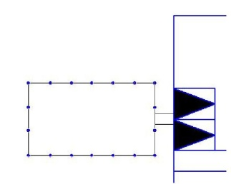

Рис.9.1 Схема выполнения заземления.

Изм.

Лист

№ докум.

Подпись

Дата

Лист

36

6633

**ЗАКЛЮЧЕНИЕ**

Изм.

Лист

№ докум.

Подпись

Дата

Лист

37

В данном курсовом проекте была разработана схема электроснабжения для деревообрабатывающего цеха. В ходе выполнения расчётов было выбрано следующее оборудование:

Расчетные нагрузки цеха определялись по методу упорядоченных диаграмм (Pр.цеха=826,46 кВт;Qр.цеха=648,383 кВар; Sр.цеха=1056,044 кВА)

В качестве ЦТП в цехе установлены два трансформатора ТМФ -630/10.

Выбрали автоматы для основных направлений электропередачи:

- SF1 и SF2 выбираем выключатель Э40.

- SF8 выбираем выключатель Э40.

- секционные выключатели: SF6, SF17- Э25.

Распределительную сеть выполняем проводом марки ПВ (медные жилы, поливинилхлоридная изоляция). Для питания силовых пунктов выбираем кабель марки ПВ.

Определили ударные токи короткого замыкания:

- на вводе низкого напряжения ЦТП: ;

- от СШ до СП-1: ;

Также определили отклонения напряжения в основных узловых пунктах, в нормальном режиме <*5 %*, откуда следует, что линия удовлетворяет требованиям ГОСТ по отклонению напряжения.

Для инструментального цеха был рассчитан участок заземления сети. К установке окончательно было окончательно принято 18 вертикальных электродов в виде стальных стержней диаметром 15 мм длинной 2 м, расположенных по углу периметра цеха. Вертикальные электроды соединены с помощью горизонтальных стержней из такой же стали длинной 4 м

Разработанная схема электроснабжения обеспечивает необходимую надёжность электроснабжения, удобна и безопасна в эксплуатации.

**СПИСОК ИСПОЛЬЗОВАННОЙ ЛИТЕРАТУРЫ**

Изм.

Лист

№ докум.

Подпись

Дата

Лист

38

1. Борбат В. С. Учебное пособие по дисциплине Электроснабжение промышленных предприятий«Разработка цеховых электрических сетей» 2006.

2. Князевский Б.А., Липкин Б.Ю. , «Электроснабжение промышленных предприятий», учебник, 2-е издание, переработан и дополнен, - М.: Высшая школа, 1979 – 431 с., ил.

3. Мукосеев Ю.Л., «Электроснабжение промышленных предприятий», учебник для вузов, М.: Энергия, 1973 – 548 с. с ил.

4. Крючков И.П., Кувшинский Н.Н., Неклепаев Б.Н. «Электрическая часть электростанций и подстанций». Справочные материалы для курсового и дипломного проектирования. Учебное пособие для вузов, 4-е издание, переработан и дополнен, - М.: Энергоатомиздат, 1989 – 608 с., ил.

5. Неклепаев Б.И., Крючков И.П. Электрическая часть электростанций и подстанций: Справочные материалы для курсового и дипломного проектирования: Учеб. пособие для вузов. - 4-е изд., перераб. и доп. – М.: Энергоатомиздат, 1989. - 608 с.: ил.

6. Федоров А.А., Сербиновский Г.В., Справочник по электроснабжению промышленных предприятий. Промышленные электрические сети. 2-е издание, переработан и дополнен, - М.: Энергия, 1980 – 576 с., ил.

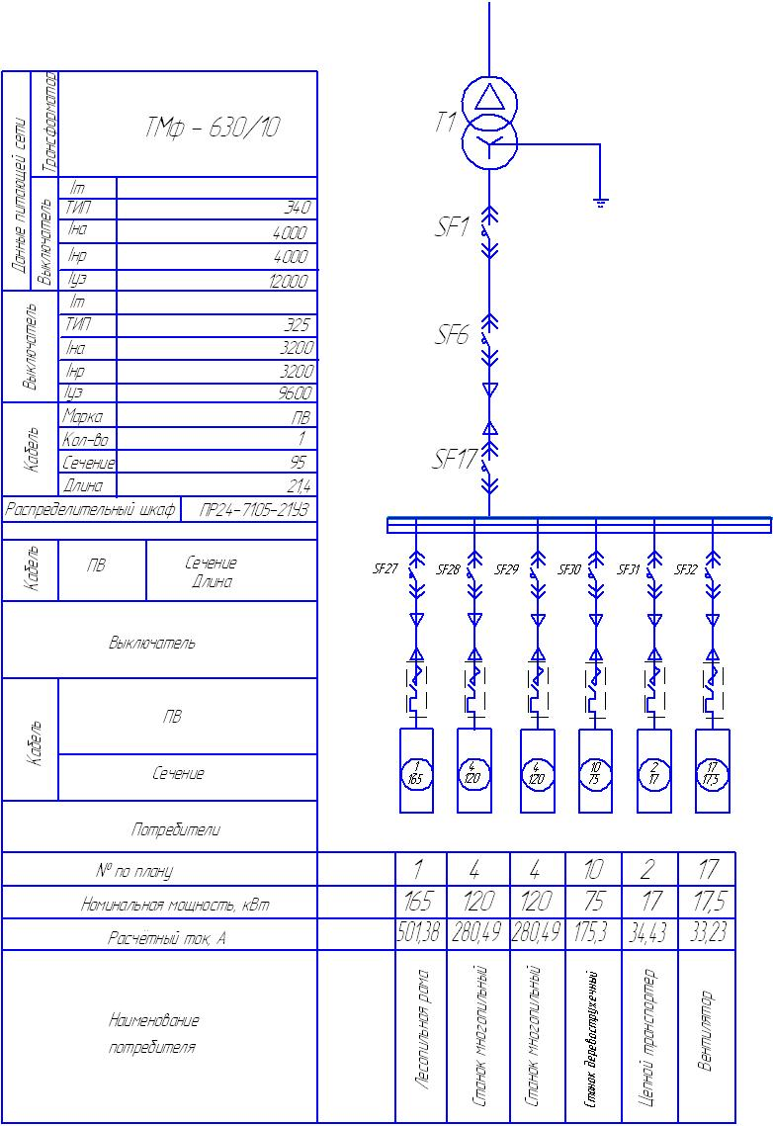

Изм.

Лист

№ докум.

Подпись

Дата

Лист

29

**Рис. 3. Монтажная схема деревообрабатывающего цеха**